***سوال 1 قسمت اول:***

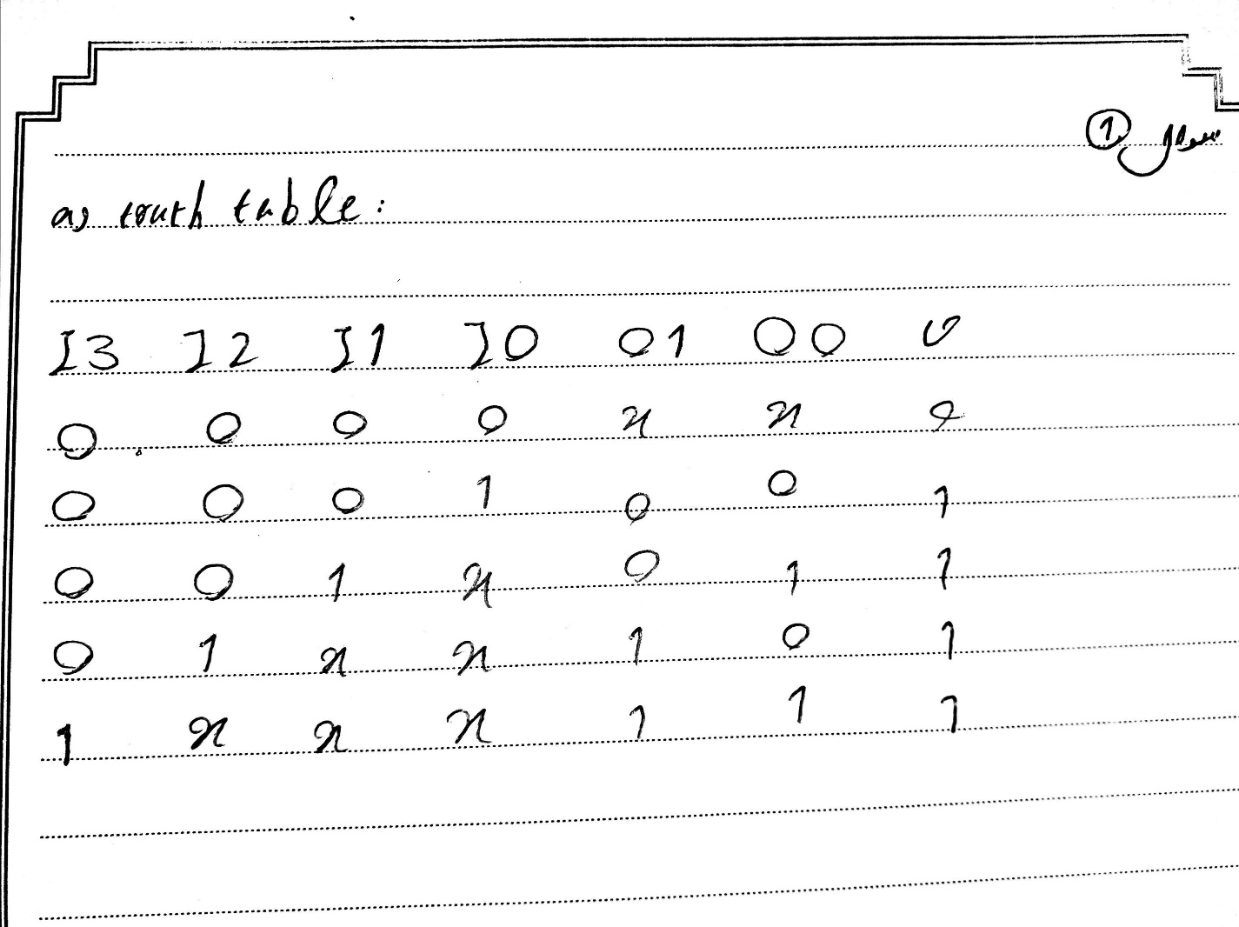

***سوال 1 قسمت دوم:***

با استفاده از جدول درستی که در قسمت یک به دست آوردیم،مدار مربوطه را طراحی می کنیم :

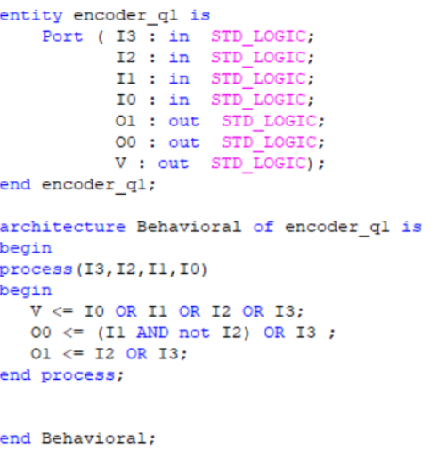

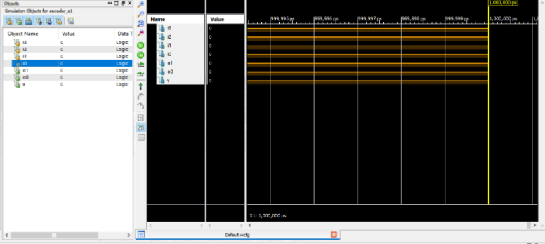کد بالا مدار مربوطه می باشد.

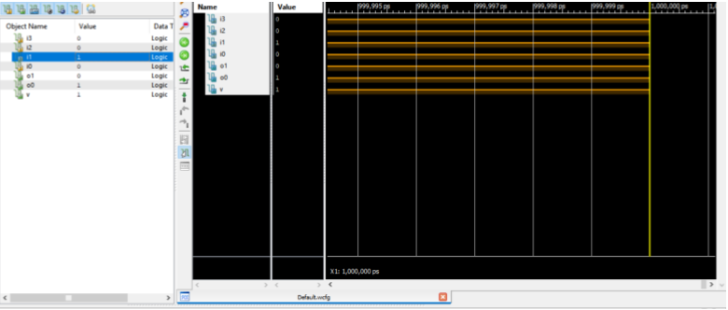

تصاویر بالا مربوط به خروجی کد بالا می باشد.

***سوال دوم:***

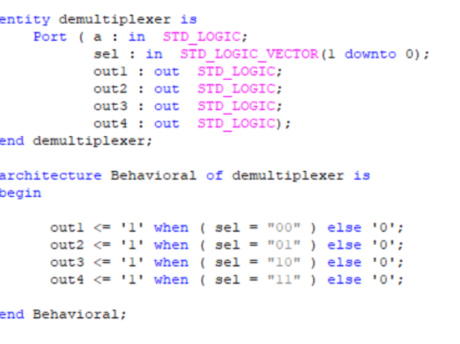

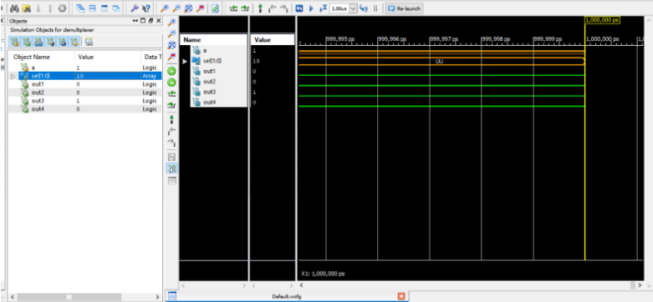

تصاویر بالا مربوط به کد مدار مربوطه و خروجی آن است.

***سوال سوم:***

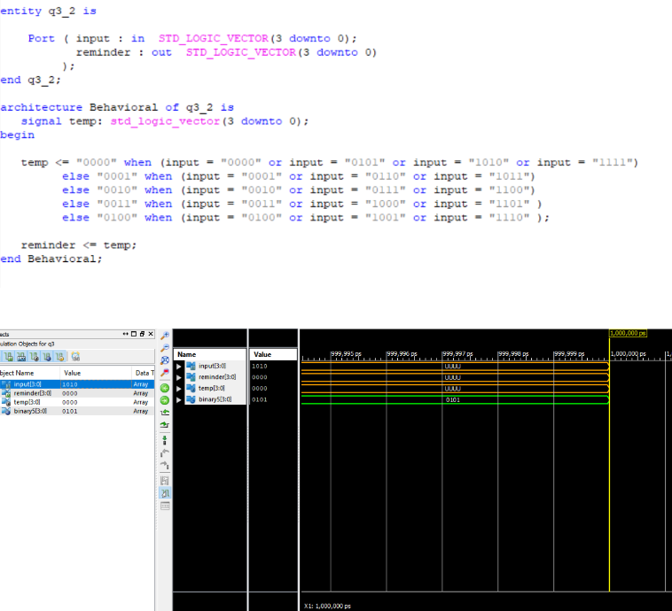

***سوال چهارم:***

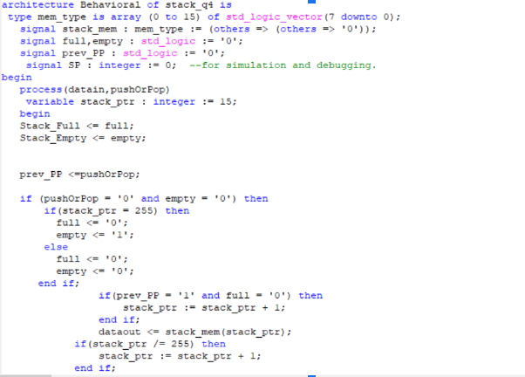

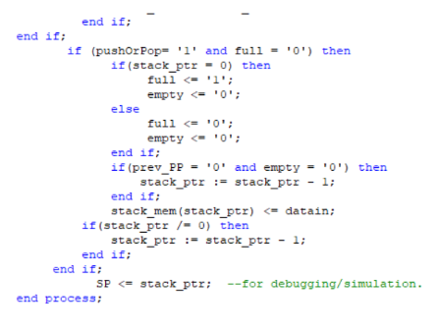

If flag was zero,data will pop from stack else if flag was one,data will push to the stack.

